Nama : Zheka Baila Arkan
NPM : 247006111152
Kelas : A
Mata Kuliah : Komputasi Paralel dan Terdistribusi
Bahasa dan Perangkat : Python 3.14.4, pytest, dan matplotlib

A. Konsep dan Desain Solusi

A.1 Deskripsi Singkat Proyek
Berkas log pada server produksi dapat berisi jutaan baris setiap hari. Menganalisisnya secara manual tidak praktis, sedangkan membaca baris demi baris dalam satu perulangan terasa lambat pada komputer multi-core masa kini. Perangkat yang digunakan dalam percobaan ini adalah Apple M1 dengan 8 core.
Parallel Log File Analyzer adalah program yang menghitung ringkasan statistik dari berkas log berukuran besar. Statistik yang dihitung meliputi jumlah baris per level, sebaran status code dan metode HTTP, IP, pengguna, dan path teratas, aktivitas per jam, statistik waktu respons (rata-rata, maksimum, dan persentil ke-95), total bytes, serta jumlah baris yang tidak sesuai format (malformed). Perhitungan dilakukan dengan tiga pendekatan yang dibandingkan pada mesin yang sama, yaitu:
- Sequential, yaitu satu perulangan tunggal yang menjadi pembanding dasar (baseline).
- Multithread, menggunakan concurrent.futures.ThreadPoolExecutor.
- Multiprocessing, menggunakan concurrent.futures.ProcessPoolExecutor.
Ketiga pendekatan tersebut harus menghasilkan statistik yang identik, sehingga yang berbeda hanyalah waktu penyelesaiannya. Perbedaan waktu inilah yang menjadi objek percobaan dan relevan dengan materi perkuliahan, yaitu Global Interpreter Lock (GIL) membuat thread tidak mempercepat pekerjaan yang terikat CPU (CPU-bound), sedangkan proses terpisah dapat mempercepatnya.

A.2 Deskripsi Solusi untuk Tiga Pendekatan
- Pembagian pekerjaan berdasarkan rentang byte, bukan potongan daftar. Berkas log tidak pernah dibaca utuh ke dalam memori. Pekerjaan dibagi berdasarkan offset byte dan bukan berdasarkan isi baris, seperti pada potongan kode berikut:
def compute_chunks(file_size, num_chunks):
for index in range(num_chunks):
start = file_size * index // num_chunks
end = file_size * (index + 1) // num_chunks
yield (start, end) # rentang [start, end)
Aturan kepemilikan baris adalah sebagai berikut: satu baris dimiliki oleh potongan (chunk) tempat byte pertama baris tersebut berada. Karena rentang antar-chunk berurutan, tidak saling tumpang tindih, dan menutupi tepat [0, file_size), setiap baris dimiliki oleh tepat satu chunk tanpa duplikasi dan tanpa baris yang hilang, berapa pun jumlah chunk-nya. Hal ini dibuktikan pada tests/test_chunking.py untuk 1 sampai 16 chunk, berkas kosong, berkas satu baris, berkas tanpa baris baru di akhir, baris panjang yang melintasi batas byte, serta jumlah chunk yang lebih banyak daripada jumlah baris.
Penyelarasan ke awal baris dilakukan dengan teknik berikut:
if start > 0:
handle.seek(start - 1) # mundur satu byte
handle.readline() # baca dan BUANG baris yang dimiliki chunk sebelumnya
while True:
position = handle.tell()
if position >= end: break
raw = handle.readline()
...
- Pola map-reduce tanpa kunci (lock). Setiap worker menjalankan parse_line() kemudian mengisi objek LogStats lokal miliknya sendiri (tahap map). Tidak ada variabel yang dipakai bersama sehingga lock tidak diperlukan sama sekali pada bagian kode yang paling sering dijalankan. Setelah seluruh worker selesai, thread atau proses utama menggabungkan agregat melalui merge_all() (tahap reduce). Operasi penggabungan dibuat bersifat asosiatif dan komutatif dengan elemen identitas berupa LogStats() kosong, sehingga urutan penggabungan tidak memengaruhi hasil. Sifat inilah yang membuat hasil pendekatan paralel selalu sama persis dengan hasil sequential.
- Agregat yang kecil dan dapat di-pickle. LogStats hanya menyimpan penghitung (counter) dan histogram waktu respons dengan lebar bucket 25 ms, bukan daftar yang berisi jutaan angka. Dengan demikian ukuran objek tetap kecil (hanya ratusan entri) sehingga aman dan murah untuk dikirim antarproses. Persentil ke-95 dihitung dari histogram tersebut dengan interpolasi linear di dalam bucket.
- Perbedaan teknis antarpendekatan dirangkum pada Tabel 1.
Tabel 1. Perbedaan teknis antara pendekatan sequential, multithread, dan multiprocessing
Aspek | Sequential | Multithread | Multiprocessing
Unit eksekusi | Satu perulangan | N thread dalam satu proses | N proses dengan interpreter terpisah
Pembagian kerja | Tidak ada | Rentang byte | Rentang byte
Hasil worker | Langsung ke satu objek | LogStats lokal, digabung di thread utama | LogStats di-pickle, digabung di proses utama
Biaya tambahan | Tidak ada | Pembuatan thread dan GIL | Startup pool serta pickle dan unpickle
Batasan utama | Hanya memakai satu core CPU | GIL: ekspresi reguler tetap berjalan bergantian pada satu core | Memori, I/O, dan waktu startup proses

A.3 Arsitektur Sistem
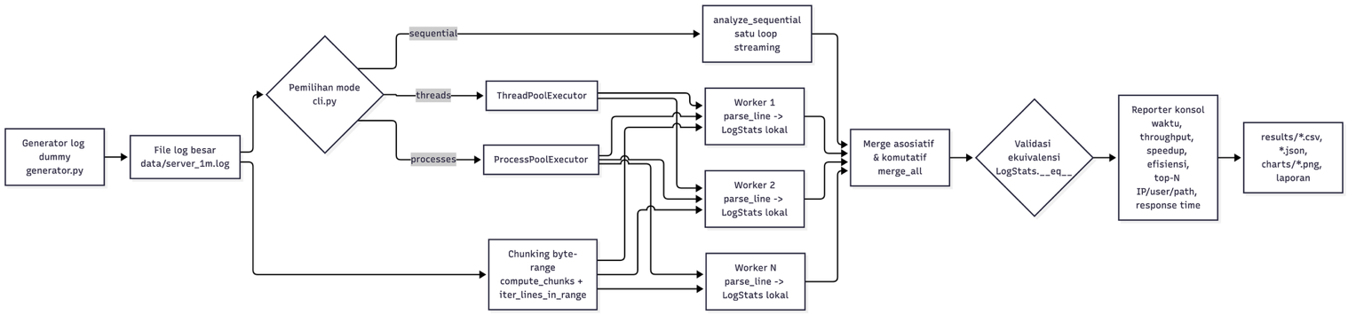
Gambar 1. Arsitektur sistem Parallel Log File Analyzer
Alur data pada sistem ini adalah sebagai berikut. Berkas log masuk ke tahap pembagian rentang byte, kemudian diproses oleh worker 1 sampai N yang masing-masing mem-parse baris dan membentuk LogStats lokal. Hasil seluruh worker lalu digabung menjadi hasil akhir beserta metrik kinerjanya.

B. Implementasi Kode

B.1 Kode Versi Bug beserta Buktinya
Tahap awal proyek ini sengaja memuat tiga bug yang lazim ditemui pada komputasi paralel. Bukti pada bagian ini merupakan keluaran nyata dari eksekusi di mesin yang sama, dan transkrip lengkapnya disimpan pada results/bug_evidence/*.txt.

B.1.1 Bug 1: Race Condition
Berkas yang digunakan adalah bug_demo/buggy_race_condition.py. Pada kode berikut, beberapa thread menulis ke statistik global tanpa lock, dengan operasi yang dipecah menjadi tahap baca, ubah, dan tulis:
def record(self, ip, is_error):
current_total = self.total_lines # READ
current_errors = self.error_count # READ
current_ip = self.ip_counts.get(ip, 0) # READ
new_total = current_total + 1 # MODIFY
new_errors = current_errors + (1 if is_error else 0)
new_ip = current_ip + 1
self.total_lines = new_total # WRITE
self.ip_counts[ip] = new_ip # WRITE
self.error_count = new_errors # WRITE
Fungsi sys.setswitchinterval(1e-6) digunakan agar pergantian thread secara preemptive terjadi di antara tahap baca dan tahap tulis. Percobaan dilakukan pada data 50.000 baris dengan 4 thread sebanyak 10 kali. Tabel 2 menampilkan lima percobaan yang mewakili, termasuk percobaan terburuk dan terbaik.
Tabel 2. Hasil percobaan race condition (4 thread, 50.000 baris)
Percobaan | Total terbaca | Baris hilang | ERROR terbaca | ERROR hilang
Acuan (sequential) | 50.000 | 0 | 4.011 | 0
Percobaan 1 | 47.606 | 2.394 | 3.830 | 181
Percobaan 2 | 47.574 | 2.426 | 3.795 | 216
Percobaan 4 | 47.463 | 2.537 (terburuk) | 3.824 | 187
Percobaan 8 | 47.858 | 2.142 (terbaik) | 3.828 | 183
Percobaan 10 | 47.779 | 2.221 | 3.818 | 193
Seluruh percobaan (10 dari 10) menghasilkan nilai yang salah. Rata-rata sekitar 2.300 baris hilang (sekitar 4,7% dari seluruh data) dan sekitar 190 baris ERROR hilang (sekitar 4,7% dari seluruh baris ERROR). Gejala ini disebut lost update, yaitu dua thread membaca nilai lama yang sama, kemudian thread yang menulis terakhir menimpa hasil milik thread lainnya.

B.1.2 Bug 2: Synchronization Overhead
Berkas yang digunakan adalah bug_demo/buggy_sync_overhead.py. Perbaikan yang bersifat naif adalah memakai satu threading.Lock() global yang dipegang pada setiap baris, seperti pada kode berikut:
def record(self, is_error):
with self.lock: # satu mutex untuk SETIAP baris
self.total_lines += 1
if is_error:
self.error_count += 1
Pengukuran dilakukan pada data 100.000 baris dengan 4 thread dan 3 kali pengulangan (nilai median). Hasilnya ditunjukkan pada Tabel 3.
Tabel 3. Perbandingan waktu pada percobaan synchronization overhead
Versi | Waktu (s) | Hasil benar?
Sequential tanpa lock | 0,259 | Ya
4 thread dengan lock per baris | 0,399 | Ya
Hasilnya benar karena tidak ada pembaruan yang hilang, tetapi waktunya 1,54 kali lebih lama daripada sequential. Penambahan jumlah thread hingga empat kali lipat tidak menambah kecepatan sama sekali, karena seluruh thread mengantre pada mutex yang sama. Akibatnya pekerjaan berubah menjadi serial dan masih ditambah biaya untuk memperoleh lock.

B.1.3 Bug 3: Communication Overhead
Berkas yang digunakan adalah bug_demo/buggy_comm_overhead.py. Versi multiprocessing yang naif membaca seluruh baris ke dalam memori pada proses utama, kemudian mengirimkannya satu baris per pesan melalui multiprocessing.Queue.
Pengukuran dilakukan pada data 100.000 baris dengan 4 proses dan 3 kali pengulangan (nilai median), dengan hasil pada Tabel 4.
Tabel 4. Perbandingan waktu dan data antarproses pada percobaan communication overhead
Versi | Waktu (s) | Data yang dikirim antarproses
Naif: Queue per baris | 1,301 | 10,3 MB
Final: rentang byte, worker membaca sendiri | 0,197 | 0,3 KB
Versi naif 6,6 kali lebih lambat meskipun hasil akhirnya identik. Penyebabnya bukan hanya ukuran data yang di-pickle, tetapi juga jumlah pesan: 100.000 pesan kecil berarti 100.000 kali serialisasi dan sinkronisasi kanal. Selain itu, proses utama harus membaca seluruh berkas terlebih dahulu sebelum worker mana pun mulai bekerja.

B.2 Kode Final dan Perbaikannya

B.2.1 Perbaikan Bug 1 dan Bug 2
Statistik dibuat lokal pada setiap worker dan digabung hanya satu kali di akhir, sehingga tidak ada lock pada bagian kode yang paling sering dijalankan:
def process_chunk(args): # fungsi top-level: picklable
path, start, end = args
stats = LogStats() # LOKAL, tidak dibagi
for line in iter_lines_in_range(path, start, end):
consume_line(stats, line)
return stats

def analyze_threaded(path, num_threads):
chunks = compute_chunks(get_file_size(path), num_threads)
with ThreadPoolExecutor(max_workers=len(tasks)) as pool:
partial = list(pool.map(process_chunk, tasks))
return merge_all(partial) # merge terjadi SATU kali di akhir

B.2.2 Perbaikan Bug 3
Data yang dikirim ke worker hanya berupa (path, start, end), dan data yang dikembalikan hanya berupa agregat kecil:
tasks = [(str(path), start, end) for start, end in chunks if end > start]
with ProcessPoolExecutor(max_workers=len(tasks)) as pool:
partial = list(pool.map(process_chunk, tasks)) # ~30 byte per task

B.2.3 Validasi Otomatis
Validasi dilakukan di dalam kode program, bukan hanya pada pengujian unit. Perintah analyze membandingkan hasil paralel dengan hasil sequential dan keluar dengan kode galat 2 apabila hasilnya berbeda, sedangkan mode compare mencetak baris Validasi ekuivalensi : IDENTIK (lulus).

B.3 Contoh Keluaran Program (1.000.000 Baris)
Berikut adalah keluaran program pada data 1.000.000 baris dengan mode multiprocessing menggunakan 4 proses:
======================================================
PARALLEL LOG FILE ANALYZER
By ZHEKA BAILA ARKAN (247006111152)
======================================================
[MULAI] membagi file menjadi 4 chunk
[SELESAI] worker-1 worker-2 worker-3 worker-4
======================================================
Mode : multiprocessing
Jumlah proses : 4
File : data/server_1m.log (1.000.000 baris, 89.472.259 byte)
------------------------------------------------------
Waktu total : 2.897 detik
Throughput : 345.200 baris/detik
Speedup : 1.62x Efisiensi: 40.5%
======================================================
Ringkasan statistik hasil eksekusi nyata pada berkas yang sama (mode sequential, waktu total 3,956 detik, throughput 252.809 baris per detik) tersimpan pada results/cli_output_1m_sequential.txt dan ditampilkan sebagai berikut:
Total baris : 1.000.000
Baris malformed : 5.037
Baris valid : 994.963
Per level : DEBUG 99.525 | ERROR 79.614 | INFO 696.396 | WARNING 119.428
Top-5 status : 200 (521.536), 201 (83.261), 204 (75.926), 304 (58.983), 301 (56.215)
HTTP method : GET 596.302 | POST 249.051 | PUT 80.044 | DELETE 49.650 | PATCH 19.916
Top-5 IP : 41.213.115.199 (7.125), 47.149.219.1 (7.076), 66.119.13.144 (7.055)
Top-5 user : user_113 (15.807), user_067 (15.442), user_126 (15.193)
Response time : rata-rata 248,17 ms | maksimum 2.000 ms | p95 1.252,54 ms
Total bytes : 24.925.814.718
Angka pada contoh eksekusi tunggal sedikit berbeda dari tabel hasil benchmark karena adanya beban sistem lain saat pengukuran. Seluruh data mentahnya tersimpan pada results/cli_output_1m_processes.txt dan results/cli_compare_1m.txt.

C. Hasil Percobaan

C.1 Spesifikasi Mesin
Spesifikasi mesin diambil secara otomatis dan disimpan pada results/machine_info.json, seperti ditunjukkan pada Tabel 5.
Tabel 5. Spesifikasi mesin pengujian
Komponen | Nilai
Sistem operasi | macOS (Darwin, kernel 25.6.0), arsitektur arm64
CPU | Apple M1
Jumlah core fisik dan logis | 8 dan 8
RAM | 8 GB
Python | 3.14.4 (CPython, GIL aktif)
Timer | time.perf_counter()
Metode agregasi | Median dari 3 kali pengulangan, dengan 1 kali pemanasan (warm-up) yang dibuang
Dataset dibuat sebelum pengukuran dimulai dan dipakai ulang oleh semua mode pada ukuran yang sama. Dataset 1.000.000 baris berukuran 89,5 MB dan sudah berada di page cache setelah pembacaan pertama, sehingga biaya I/O awal tidak mendominasi hasil pengukuran.

C.2 Tabel Hasil Benchmark
Hasil lengkap benchmark dicetak oleh benchmarks/run_benchmark.py dan disimpan pada results/benchmark_results.csv serta results/benchmark_results.json. Speedup dihitung terhadap median sequential pada ukuran data yang sama, dan hasilnya ditunjukkan pada Tabel 6.
Tabel 6. Hasil benchmark untuk seluruh konfigurasi (median dari 3 kali pengulangan)
Jumlah data | Mode | Jumlah worker | Waktu (s) | Speedup (kali) | Efisiensi | Throughput (baris/detik)
100.000 | sequential | 1 | 0,316 | 1,00 | 100,0% | 316.587
100.000 | multithread | 1 | 0,363 | 0,87 | 87,1% | 275.754
100.000 | multithread | 2 | 0,416 | 0,76 | 38,0% | 240.281
100.000 | multithread | 4 | 0,478 | 0,66 | 16,5% | 209.212
100.000 | multithread | 8 | 0,814 | 0,39 | 4,8% | 122.880
100.000 | multiprocess | 1 | 0,501 | 0,63 | 63,0% | 199.611
100.000 | multiprocess | 2 | 0,369 | 0,86 | 42,9% | 271.320
100.000 | multiprocess | 4 | 0,341 | 0,93 | 23,2% | 293.565
100.000 | multiprocess | 8 | 0,289 | 1,09 | 13,7% | 346.489
500.000 | sequential | 1 | 1,601 | 1,00 | 100,0% | 312.217
500.000 | multithread | 1 | 1,869 | 0,86 | 85,7% | 267.451
500.000 | multithread | 2 | 2,072 | 0,77 | 38,6% | 241.286
500.000 | multithread | 4 | 2,514 | 0,64 | 15,9% | 198.890
500.000 | multithread | 8 | 3,507 | 0,46 | 5,7% | 142.590
500.000 | multiprocess | 1 | 1,947 | 0,82 | 82,3% | 256.870
500.000 | multiprocess | 2 | 1,121 | 1,43 | 71,4% | 446.089
500.000 | multiprocess | 4 | 0,753 | 2,13 | 53,2% | 663.904
500.000 | multiprocess | 8 | 0,744 | 2,15 | 26,9% | 672.225
1.000.000 | sequential | 1 | 3,183 | 1,00 | 100,0% | 314.155
1.000.000 | multithread | 1 | 3,725 | 0,85 | 85,5% | 268.492
1.000.000 | multithread | 2 | 4,109 | 0,77 | 38,7% | 243.367
1.000.000 | multithread | 4 | 6,974 | 0,46 | 11,4% | 143.391
1.000.000 | multithread | 8 | 5,939 | 0,54 | 6,7% | 168.368
1.000.000 | multiprocess | 1 | 3,821 | 0,83 | 83,3% | 261.680
1.000.000 | multiprocess | 2 | 2,256 | 1,41 | 70,6% | 443.333
1.000.000 | multiprocess | 4 | 1,498 | 2,12 | 53,1% | 667.403
1.000.000 | multiprocess | 8 | 1,492 | 2,13 | 26,7% | 670.296
Validasi: seluruh 24 konfigurasi paralel menghasilkan statistik yang identik dengan sequential. Hal ini ditegakkan oleh program benchmark, yang akan berhenti dengan pesan galat apabila terdapat perbedaan.

C.3 Grafik Hasil Percobaan
Tiga grafik utama ditampilkan pada Gambar 2 sampai Gambar 4, sedangkan daftar seluruh berkas grafik terdapat pada Tabel 7.
Tabel 7. Daftar berkas grafik hasil percobaan
Grafik | Berkas
Waktu terhadap jumlah thread (disertai baseline sequential) | results/charts/waktu_vs_thread.png
Waktu terhadap jumlah proses (disertai baseline sequential) | results/charts/waktu_vs_process.png
Speedup thread dan proses (disertai garis ideal) | results/charts/speedup_vs_konfigurasi.png
Perbandingan kode bug dan kode final (tambahan) | results/charts/bug_vs_final.png
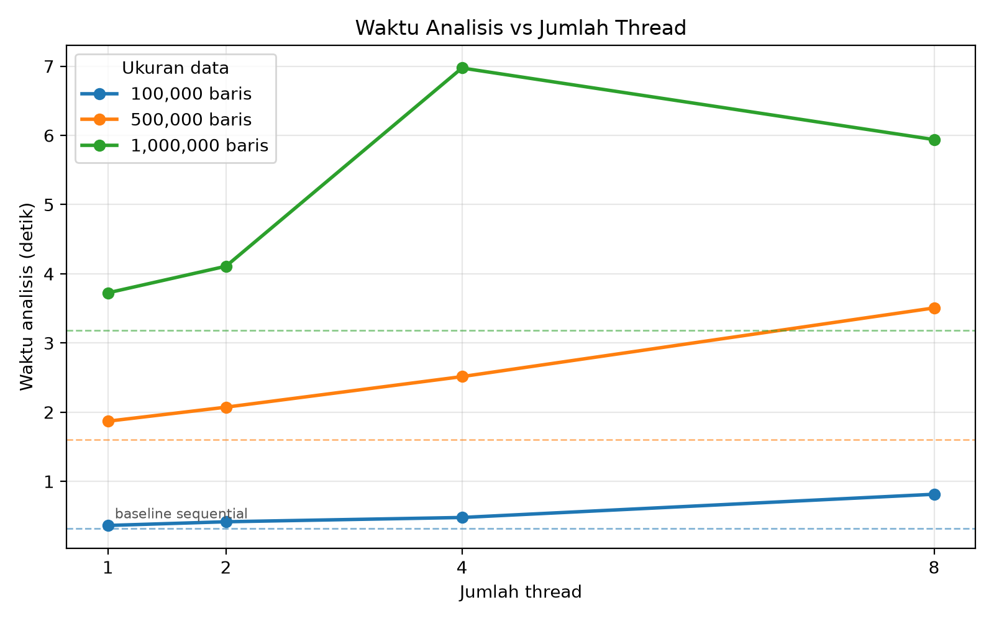
Gambar 2. Waktu eksekusi terhadap jumlah thread
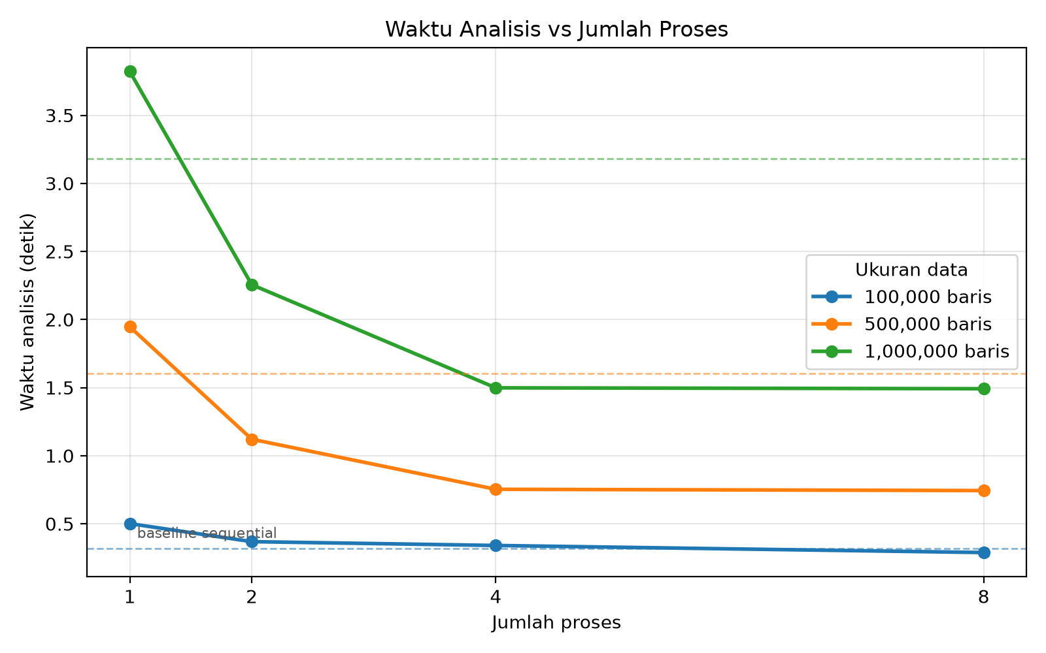
Gambar 3. Waktu eksekusi terhadap jumlah proses
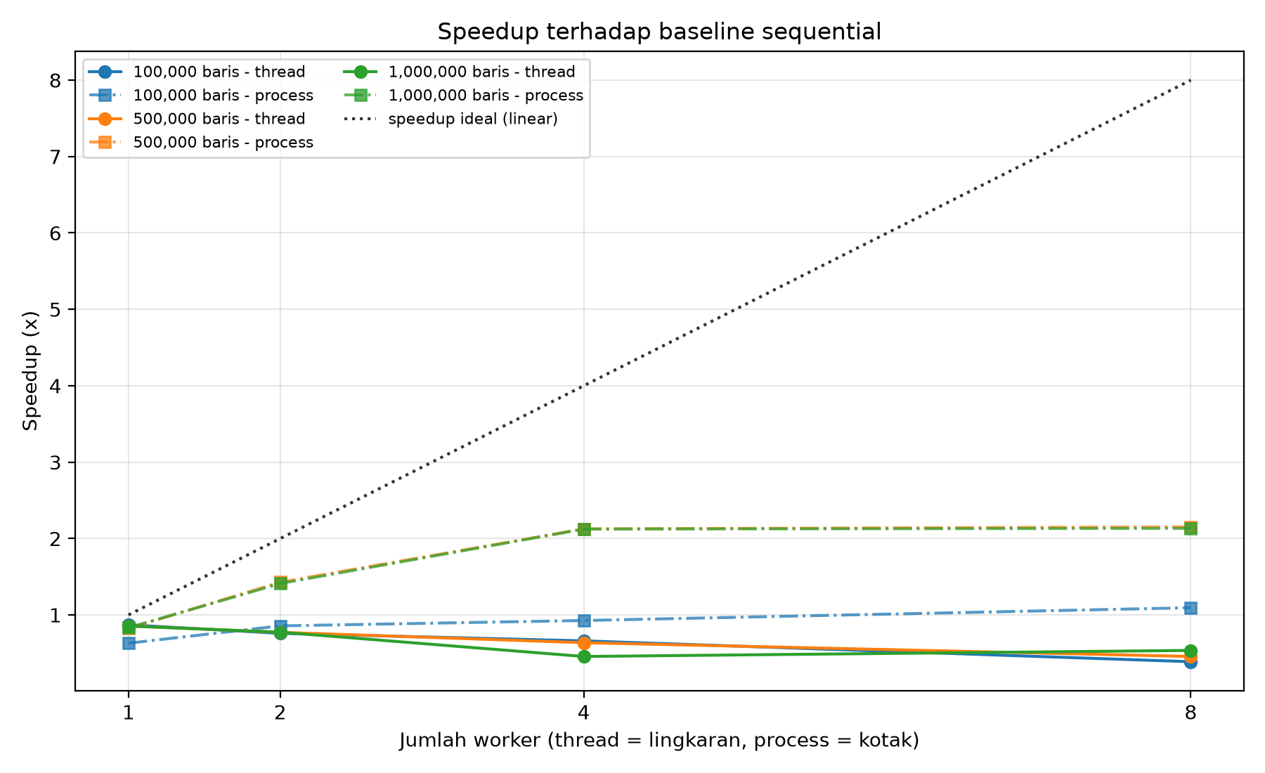
Gambar 4. Speedup terhadap konfigurasi
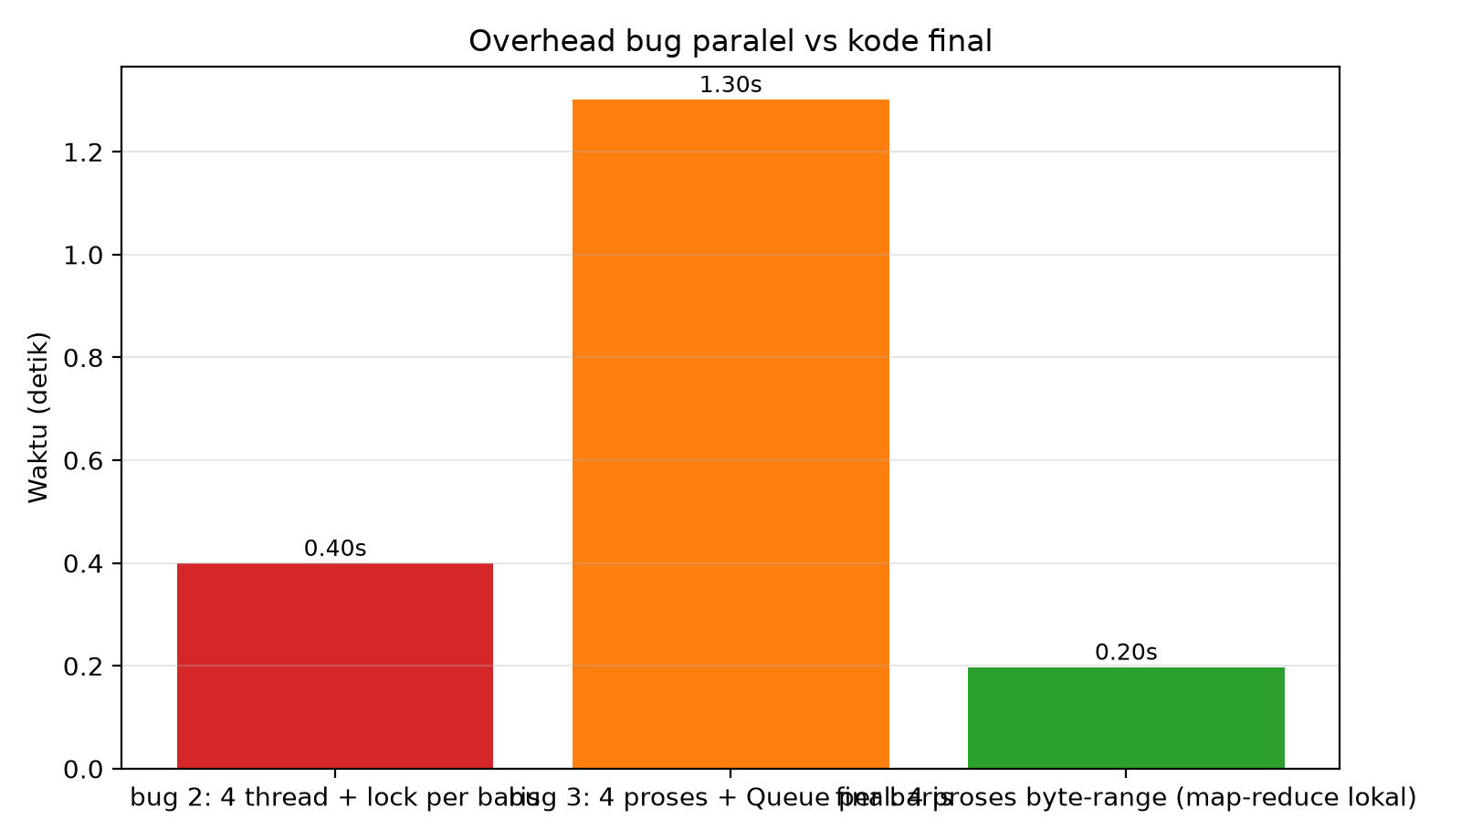
Gambar 5. Overhead bug paralel terhadap kode akhir

D. Analisis dan Kesimpulan

D.1 Perbedaan Performa Antar Konfigurasi
- Pendekatan multithread tidak pernah mengungguli sequential. Pada 1.000.000 baris, penggunaan 1 thread saja sudah menghasilkan speedup 0,85 kali (lebih lambat), dan penambahan jumlah thread membuat waktu semakin buruk, yaitu 0,77 kali pada 2 thread dan 0,46 kali pada 4 thread. Hasil ini sesuai dengan perilaku yang diharapkan pada beban kerja yang terikat CPU di CPython: ekspresi reguler pada parse_line() adalah pekerjaan CPU murni, dan hanya satu thread yang dapat memegang GIL pada satu waktu. Penambahan thread hanya menambah pergantian konteks (context switch), perebutan GIL, dan alokasi buffer per berkas, sehingga waktu bertambah tanpa adanya paralelisme yang sebenarnya.
- Pendekatan multiprocessing memberikan percepatan yang nyata, tetapi tidak linear (sub-linear). Pada 1.000.000 baris, speedup mencapai 1,41 kali dengan 2 proses, 2,12 kali dengan 4 proses, dan 2,13 kali dengan 8 proses (hampir tidak ada penambahan lagi). Throughput naik dari sekitar 314 ribu baris per detik menjadi sekitar 670 ribu baris per detik, atau 2,13 kali lipat.
- Ukuran data menentukan apakah paralelisme menguntungkan. Pada 100.000 baris, seluruh mode paralel kalah atau baru setara dengan sequential (8 proses hanya mencapai 1,09 kali), karena biaya startup pool (sekitar 0,2 sampai 0,6 detik) lebih besar daripada pekerjaan yang dipercepat. Pada 500.000 dan 1.000.000 baris, manfaatnya baru terlihat jelas (2,13 sampai 2,15 kali). Hal ini menunjukkan bahwa overhead yang tidak sebanding dengan granularitas pekerjaan membuat pekerjaan yang terlalu kecil tidak layak diparalelkan.
- Anomali antara 8 thread dan 4 thread (0,54 kali berbanding 0,46 kali pada 1.000.000 baris), serta selisih antar pengulangan (misalnya 10,635 detik berbanding 5,532 detik pada 4 thread), disebabkan oleh variasi penjadwal (scheduler) macOS dan proses lain yang berjalan di latar belakang. Nilai yang dilaporkan adalah median untuk mengurangi pengaruh tersebut, dan angka mentah setiap pengulangan tersimpan pada berkas JSON.

D.2 Faktor yang Paling Berpengaruh
Faktor-faktor yang memengaruhi kecepatan program dirangkum pada Tabel 8.
Tabel 8. Faktor yang memengaruhi kecepatan program
Faktor | Peran pada proyek ini | Bukti
GIL (parsing ekspresi reguler yang terikat CPU) | Merugikan kinerja multithread | Semua konfigurasi thread berada di bawah 1,00 kali dan memburuk seiring penambahan thread
Overhead komunikasi dan startup proses | Merugikan pada data kecil dan pada pola pengiriman per baris | Satu proses hanya mencapai 0,83 kali; Bug 3 lebih lambat 6,6 kali
Biaya penggabungan (merge) | Kecil, tetapi dikerjakan secara serial di proses utama | Agregat hanya berisi ratusan entri penghitung; waktu merge kurang dari 0,01 detik
I/O dan page cache | Tidak dominan karena berkas sudah berada di cache, tetapi pembacaan oleh setiap worker tetap bersaing pada bandwidth memori | Kecepatan melandai setelah 4 proses
Berdasarkan Hukum Amdahl, speedup dirumuskan sebagai S(p) = 1 / ((1 - P) + P / p), dengan P adalah bagian pekerjaan yang dapat diparalelkan dan p adalah jumlah proses. Kurva multiprocessing praktis berhenti naik setelah 4 proses (dari 2,12 kali menjadi 2,13 kali). Jika pada p = 4 diperoleh speedup 2,12 kali, nilai P adalah sekitar 0,70. Artinya, sekitar 70% waktu berhasil diparalelkan dan sekitar 30% sisanya terpakai oleh bagian serial, yaitu pembacaan awal dan persiapan, penggabungan, startup pool, serta sinkronisasi internal ProcessPoolExecutor. Perlu dicatat bahwa angka ini bukan fraksi serial murni dari algoritmenya, karena sebagian dari bagian serial tersebut adalah overhead mekanis CPython (pickle dan pengelolaan pool), bukan logika analisis. Oleh karena itu, model Amdahl dengan overhead konstan C lebih sesuai, yaitu S(p) = Tseq / (Tseq / p + C), dengan C sekitar 0,6 detik. Nilai C tersebut konsisten dengan selisih waktu 1 proses (3,821 detik) terhadap sequential (3,183 detik) pada 1.000.000 baris.

D.3 Penyebab Penurunan Efisiensi saat Jumlah Worker Bertambah
Efisiensi didefinisikan sebagai speedup dibagi jumlah worker. Pada 1.000.000 baris, efisiensi multiprocessing adalah 70,6% untuk 2 proses, 53,1% untuk 4 proses, dan 26,7% untuk 8 proses. Penurunan ini disebabkan oleh beberapa hal berikut:
- Keterbatasan perangkat keras. Mesin yang digunakan memiliki 8 core, sehingga pada 8 proses seluruh core terpakai dan tidak tersisa untuk sistem operasi maupun proses lain. Selain itu, Apple M1 terdiri atas 4 core performa dan 4 core efisiensi dengan kecepatan yang berbeda, sehingga core tambahan tidak memberikan kecepatan setara dengan core pertama. Worker yang berebut waktu CPU juga menimbulkan pergantian konteks, sehingga penambahan worker tidak menambah throughput.
- Pembagian rentang byte yang kaku. Jumlah chunk sama dengan jumlah worker, sehingga worker yang selesai lebih awal tidak dapat membantu worker yang masih bekerja (tidak ada work stealing). Akibatnya, waktu total ditentukan oleh chunk yang paling lama diselesaikan.
- Overhead tetap pada setiap worker. Setiap proses baru harus membuat interpreter (spawn), mengimpor modul, dan menyiapkan jalur pickle. Pada 8 proses, biaya tetap ini dikalikan delapan, sementara pekerjaan yang diparalelkan sudah hampir habis.
- Hukum Amdahl. Seiring bertambahnya p, nilai P / p mengecil sehingga bagian serial (1 - P) menjadi dominan. Speedup menjadi jenuh dan efisiensi (S / p) turun dengan cepat.

D.4 Kesimpulan Umum
- Untuk beban kerja yang terikat CPU, seperti parsing ekspresi reguler pada jutaan baris di CPython, multiprocessing adalah pendekatan tercepat (2,13 kali pada 8 core), sedangkan multithread tidak memberikan percepatan dan justru memburuk seiring bertambahnya thread akibat GIL. Anggapan bahwa paralel pasti lebih cepat tidak selalu benar, sebab jenis pekerjaan menentukan mekanisme paralelisasi yang tepat.
- Ketepatan hasil merupakan syarat utama, sedangkan kecepatan adalah nilai tambah. Kesamaan hasil dijamin oleh rancangan, bukan kebetulan pengujian, yaitu melalui kepemilikan baris berdasarkan byte pertama, penggabungan yang asosiatif dan komutatif, serta agregat lokal. Dengan rancangan ini, hasil pendekatan paralel identik dengan sequential untuk jumlah worker berapa pun, dan hal itu diverifikasi secara otomatis pada CLI, benchmark, dan 95 pengujian unit.
- Tiga bug paralel yang diuji terbukti lebih merugikan daripada solusi akhir. Race condition menghilangkan sekitar 4,7% hasil pada 10 dari 10 percobaan, lock per baris membuat versi paralel 1,54 kali lebih lambat daripada sequential, dan komunikasi per baris melalui Queue 6,6 kali lebih lambat daripada pengiriman rentang byte. Pola perbaikan ketiganya sama, yaitu meminimalkan state bersama dan memperkecil lalu lintas pesan (map secara lokal, lalu reduce satu kali).
- Paralelisme hanya layak digunakan di atas ambang ukuran data tertentu. Di bawah sekitar 500 ribu baris, overhead startup mendominasi, dan pada berkas kecil sequential justru paling efisien. Dalam konteks tema "Parallel Computing in Our Lives", percepatan paralel baru terasa pada pekerjaan yang besar, dan biaya koordinasi harus diperhitungkan sebelum menentukan jumlah worker.
- Rekomendasi praktis pada mesin ini adalah menggunakan 4 proses (speedup 2,12 kali dengan efisiensi 53%) sebagai titik keseimbangan, karena 8 proses nyaris tidak menambah kecepatan.

D.5 Keterbatasan
- Dataset berupa log sintetis yang dapat direproduksi (seed 42), bukan log produksi yang sebenarnya.
- Hasil pengukuran dapat berbeda antar mesin dan beban latar belakang. Angka pada laporan ini hanya berlaku untuk Apple M1 dengan 8 core, macOS, dan Python 3.14.4, sehingga tidak dapat langsung dijadikan acuan pada lingkungan lain.
- Persentil ke-95 dihitung dari histogram dengan lebar bucket 25 ms, sehingga merupakan estimasi dan bukan nilai eksak pada baris ke-N, dengan galat maksimum 25 ms. Pilihan ini disengaja agar agregat tetap kecil dan dapat digabung secara eksak.
- Benchmark tidak mengukur konsumsi daya dan suhu. Pada M1, pembatasan kinerja akibat suhu (thermal throttling) dapat memengaruhi variasi angka.

Lampiran. Rekapitulasi Pengujian Unit
Pengujian unit dijalankan dengan pytest dan menghasilkan cakupan kode sebesar 95%, seperti ditunjukkan pada keluaran berikut:
$ pytest -q --cov=log_analyzer --cov-report=term
TOTAL 612 statements 32 missed 95% coverage
Tabel 9. Ringkasan berkas pengujian unit dan hal yang dibuktikan
Berkas pengujian | Hal yang dibuktikan
tests/test_generator.py | Jumlah baris tepat sesuai permintaan (0, 1, 1.000, dan 20.000); isi berkas identik byte demi byte untuk seed yang sama dan berbeda untuk seed yang berbeda; rasio baris malformed sekitar 0,5%; kesesuaian dengan ekspresi reguler acuan; pembuatan folder otomatis; penolakan argumen negatif; dan timestamp yang naik secara monotonik.
tests/test_parser.py | Sepuluh field terurai dengan benar; baris kosong, field hilang, status berupa huruf, level tidak dikenal, dan IP rusak menghasilkan None tanpa exception; karakter unicode yang tidak lazim tidak menyebabkan program berhenti.
tests/test_stats.py | Penggabungan bersifat komutatif dan asosiatif; elemen identitas berupa objek kosong; tidak ada efek samping; urutan seri pada top_n deterministik; persentil ke-95 hasil penggabungan sama dengan hasil hitung langsung; objek dapat di-pickle; dan __eq__ bekerja dengan benar.
tests/test_chunking.py | Cakupan penuh untuk 1 sampai 16 chunk tanpa duplikasi maupun baris hilang; berkas kosong; berkas satu baris; berkas tanpa baris baru di akhir; jumlah chunk melebihi jumlah baris; dan baris sepanjang 50 KB yang melintasi batas byte.
tests/test_equivalence.py | Sequential, threads, dan processes menghasilkan hasil yang sama (jumlah worker 1, 2, dan 4); hasil konsisten antar pengulangan; berkas kosong; dan jumlah worker yang tidak valid ditolak.
tests/test_cli.py | Perintah generate membuat berkas; setiap mode mencetak nama, NPM, jumlah worker, waktu total, dan throughput; compare melaporkan speedup; argumen tidak valid menghasilkan exit code bukan nol.

